**Домашняя работа по дискретной математике №3**

**Вариант 173**

**Работу выполнил:** Чень Хаолинь, P3116,407960

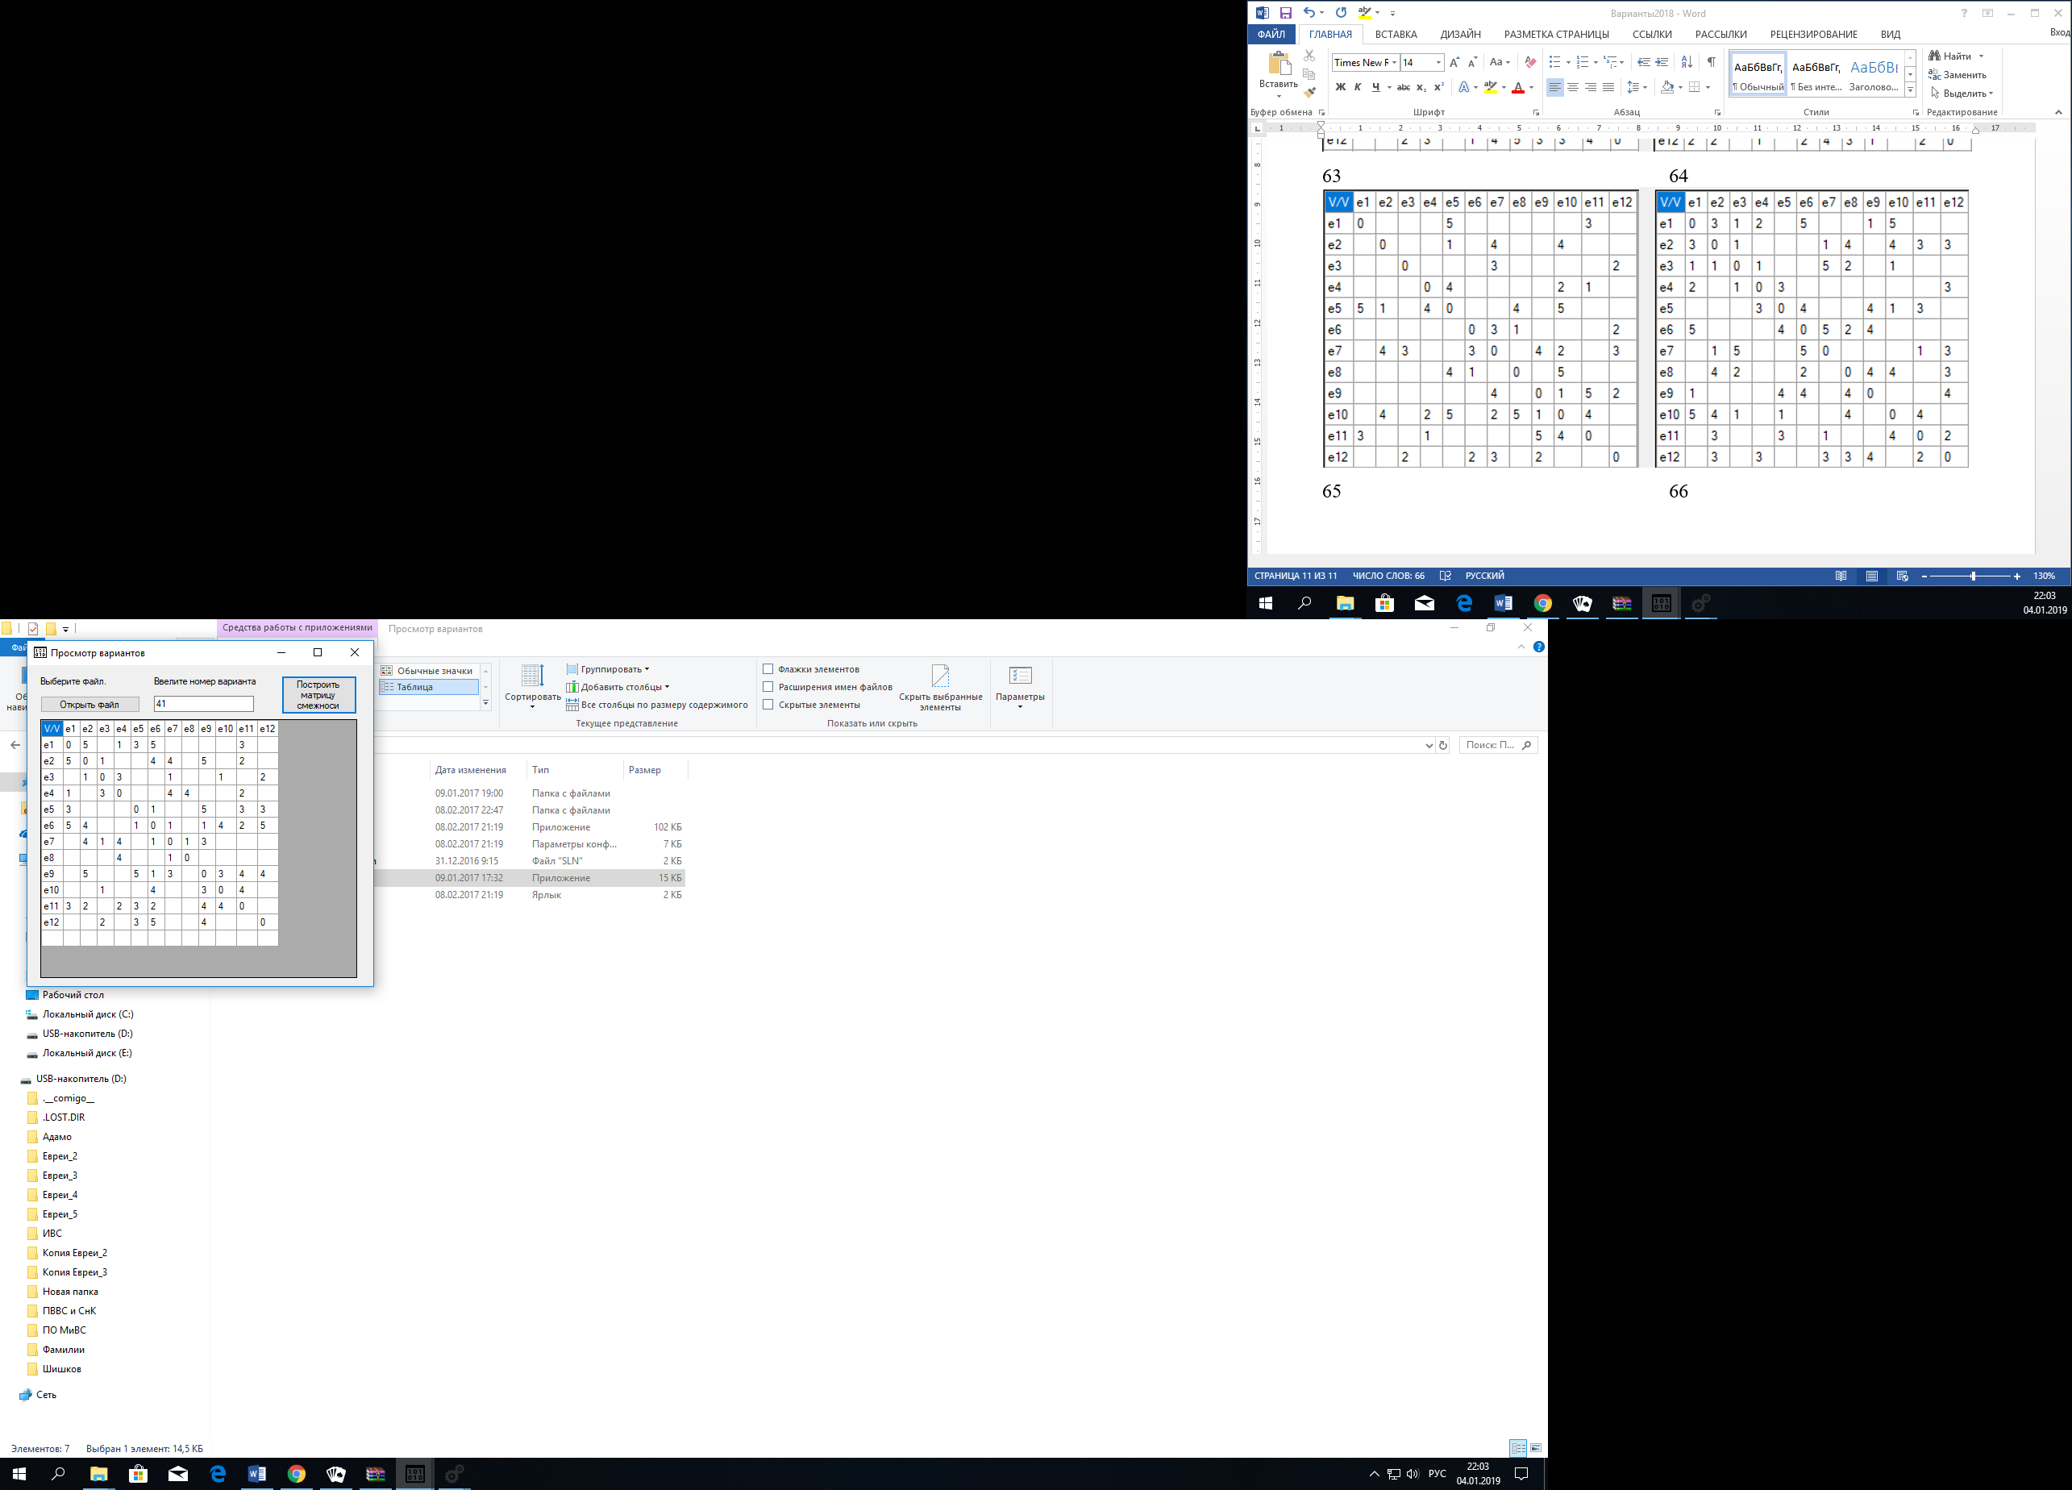Исходная таблица соединений R:

Найти (s-t) путь с наибольшей пропускной способностью

Воспользуемся алгоритмом Франка-Фриша

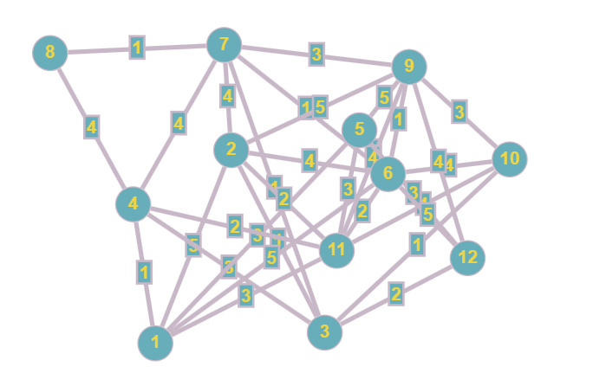s=e1, t=e12

1. 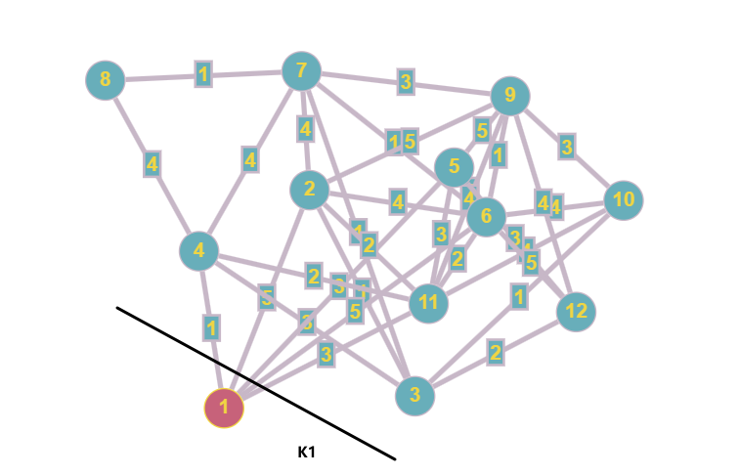Проведём разрез K1.
2. Найдём Q1 = max[qij] = 5.
3. Закорачиваем все рёбра графа (xi, xj) c qij ≥ Q1

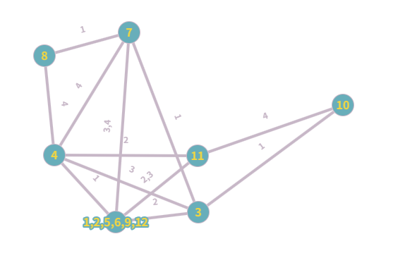Это рёбра(1, 2), (1, 6), (2, 9), (5, 9), (6, 12). Получаем граф G1:

Вершины s-t объединены.

Пропускная способность искомого (s-t) пути **Q(P) = Q1 = 5**.

Построим граф, вершины которого – вершины исходного графа G, а рёбра - рёбра с пропускной способностью qij >=Q(P) = 5.

